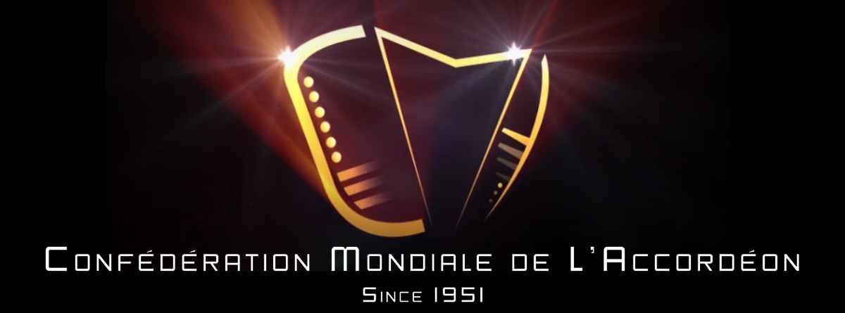

Национальный отбор кандидатов на участие
в конкурсе «Трофей мира-2021»
(ОНЛАЙН)
Санкт – Петербург, 6-20 июня 2021 года

Цели и задачи национального отбора
«Всемирная конфедерация аккордеонистов» (Confederation Mondiale de L’Accordeon - CMA) объявляет о проведении специального конкурсного национального отбора, с целью получения Рекомендации для участия в международном конкурсе «Трофей Мира»-2021.

Общая информация
Национальный отбор проводится на базе Санкт-Петербургской Государственной Консерватории им. Н.А. Римского-Корсакова под эгидой CMA.

Цель отбора: расширение круга исполнителей, имеющих право принять участие в конкурсе «Трофей мира», предоставление одинаковых возможностей всем участникам в рамках единовременного прослушивания.

Участниками отбора являются российские исполнители на баяне - аккордеоне, солисты и ансамбли, желающие принять участие в международном конкурсе «Трофей мира».
По результатам отбора направляется подтверждение квалификации исполнителя в оргкомитет конкурса «Трофей мира».

Регламент проведения
Национальный отбор пройдет в режиме онлайн в период с 6 по 20 июня 2021 г.
Приём заявок до 6 июня, объявление результатов - 20 июня. Решение жюри будет выслано участникам на почту.

Жюри
Шаров Олег Михайлович – декан факультета народных инструментов СПБГК им. Н.И. Римского-Корсакова, зав. кафедрой баяна и аккордеона, профессор, заслуженный артист России,
Орлов Владимир Евгеньевич - профессор СПБГК им. Н.И. Римского-Корсакова, заведующий цикловой комиссией баяна и аккордеона СПб музыкального училища им. Н.А. Римского-Корсакова, лауреат международных конкурсов,
Дмитриев Александр Иванович - профессор СПБГК им. Н.И. Римского-Корсакова, заслуженный артист России,
Нижник Артём Александрович - доцент СПБГК им. Н.И. Римского-Корсакова, кандидат искусствоведения, лауреат международных конкурсов,
Малхасьян Артём Артёмович - лауреат международных конкурсов, победитель конкурса “Трофей мира-2019”.

Условия для участников
Для участия в отборе следует направить заявку установленного образца не позднее 6 июня 2021 г. на e-mail: orlovaccordeon@gmail.com.
К заявке прилагается скан паспорта (как доказательство возраста и гражданства).
Исполнители, участвующие в отборе по нескольким категориям, оформляют заявку на участие для каждой категории и проходят прослушивание по каждой категории отдельно.

Требования к исполняемой программе
Программа, представленная на отборе, должна соответствовать требованиям конкурса «Трофей мира».

Положение конкурса «Трофей мира» - http://www.cma-accordions.com/chromatic_TM2021/rules_tropheemondiale.php и http://www.cma-accordions.com/chromatic_TM2021/rules_internationalopentrophy.php

Программа исполняется наизусть.

Программные требования Национального отбора к кандидатам по категориям:

Senior Classical: программа, включающая в себя пьесу эпохи барокко, кантилену и виртуозное произведение (из двух последних одно должно быть оригинальным). Продолжительность – максимум 20 минут.

Junior Classical: свободная программа, состоящая минимум из двух произведений, включающая в себя пьесу эпохи барокко и оригинальную пьесу. Продолжительность – максимум 18 минут.

Masters: свободная программа, состоящая минимум из двух произведений, включающая в себя пьесу эпохи барокко и оригинальную пьесу. Продолжительность – максимум 15 минут.

Senior Variété: свободная программа, состоящая из двух произведений различных стилей. Продолжительность – максимум 7 минут.

Junior Variété: свободная программа, состоящая из двух произведений различных стилей. Продолжительность – максимум 6 минут.

World Music: свободная программа, состоящая из двух произведений различных стилей. Продолжительность – максимум 10 минут.

Junior Chamber Music: свободная программа, состоящая из двух произведений различных стилей. Продолжительность – максимум 10 минут.

Senior Chamber Music: свободная программа. Продолжительность – максимум 15 минут.

Internation Open Trophy 1A – 7 лет и младше (год рождения 2014 или позже): Свободная программа по выбору участника. Продолжительность – максимум 2 минуты.

Internation Open Trophy 1В – 8 лет и младше (год рождения 2013 или позже): Свободная программа по выбору участника. Продолжительность – максимум 2 минуты.

Internation Open Trophy 1С – 9 лет и младше (год рождения 2012 или позже): Свободная программа по выбору участника. Продолжительность – максимум 3 минуты.

Internation Open Trophy 1D – 10 лет и младше (год рождения 2011 или позже): Свободная программа по выбору участника. Продолжительность – максимум 3 минуты.

Internation Open Trophy – 12 лет и младше (Varieté / Jazz / World Music) (год рождения 2009 или позже): Свободная программа по выбору участника. Продолжительность – максимум 4 минуты.

Internation Open Trophy – 12 лет и младше (Классическая) (год рождения 2009 или позже): Свободная программа по выбору участника. Продолжительность – максимум 5 минут.

Internation Open Trophy – 14 лет и младше (Varieté / Jazz / World Music) (год рождения 2007 или позже): Свободная программа по выбору участника. Продолжительность – максимум 5 минут.

Internation Open Trophy – 14 лет и младше (Классическая) (год рождения 2007 или позже): Свободная программа по выбору участника. Продолжительность – максимум 6 минут.

Internation Open Trophy – 16 лет и младше (Varieté / Jazz / World Music) (год рождения 2005 или позже): Свободная программа по выбору участника. Продолжительность – максимум 6 минут.

Internation Open Trophy – 16 лет и младше (Классическая) (год рождения 2005 или позже): Свободная программа по выбору участника. Продолжительность – максимум 7 минут.

Internation Open Trophy – 18 лет и младше (Varieté / Jazz / World Music) (год рождения 2003 или позже): Свободная программа по выбору участника. Продолжительность – максимум 7 минут.

Internation Open Trophy – 18 лет и младше (Классическая) (год рождения 2003 или позже): Свободная программа по выбору участника. Продолжительность – максимум 8 минут.

Internation Open Trophy – от 19 до 35 лет (Varieté / Jazz / World Music): Свободная программа направленности по выбору участника. Продолжительность – максимум 6 минут.

Internation Open Trophy – от 19 до 35 лет (Классическая): Свободная программа направленности по выбору участника. Продолжительность – максимум 10 минут.

В конкурсе «Трофей мира» можно участвовать максимум в:
- одной категории Variété (Senior/ Junior)
- одной категории Classique (Senior / Masters / Junior)
- а также World Music и Chamber Music категориях.
Не допускается повторения программы и отдельных пьес в разных категориях.
Участники категорий Variété (Senior / Junior) и Classique (Senior / Masters / Junior) не могут играть в категориях International Open Trophy.
Участники категорий International Open Trophy не могут играть в разных возрастных категориях и принимать участие в категориях «Трофея мира», за исключением World Music и Chamber Music категориях.
Обладатели 1 премии не могут играть в той же категории.

Требования к записи
- Запись должна быть сделана специально для Национального отбора и размещена на платформе YouTube в режиме “Доступ по ссылке”
- В начале записи исполнитель должен назвать своё имя и фамилию, заявленную категорию конкурса и дату записи
- В подписи к видео указывается имя и фамилия участника, категория и исполняемая программа в своей последовательности
- Программа должна быть представлена одним дублем, без склеек. Редактирование аудио и видео не допускается
- Видео должно быть в расширении .mp4 или .mpg, в качестве не ниже 720p, в горизонтальном формате, с естественной реверберацией
- Исполнитель с инструментом должен целиком помещаться в кадр, включая голову, руки и полностью раскрытый мех. Расстояние до камеры - примерно 3 метра

Контактная информация
Организатор:
Орлов Владимир Евгеньевич, профессор СПБГК им. Н.И. Римского-Корсакова, заведующий цикловой комиссией баяна и аккордеона СПб музыкального училища им. Н.А. Римского-Корсакова, лауреат международных конкурсов
Тел. +7 (921) 313-17-91
orlovaccordeon@gmail.com

ЗАЯВКА
Национального отбора
на международный конкурс «Трофей Мира-2021»

Категория

ФИО (русская и английская транскрипции)

Дата рождения (число, месяц, год)

Контакты

Наименование образовательного учреждения

ФИО преподавателя

Ссылка на программу

Программа:

№ | Автор | Название произведения | Время звучания

Дата заполнения «_____» _________ 2021 года

